Les types de données en Javascript

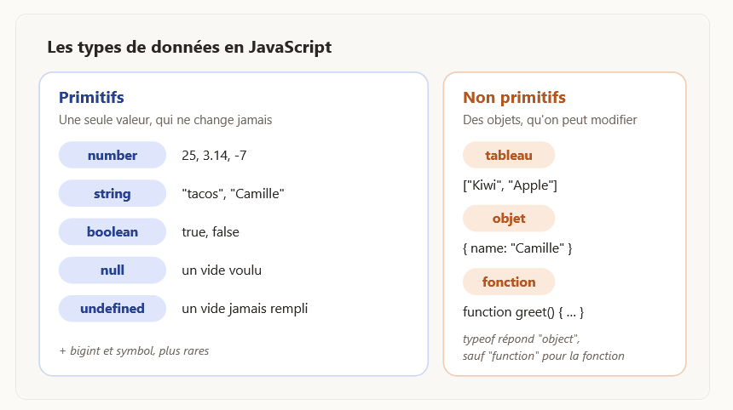

// typeof 1; // "number"
// typeof 12.54; // "number" entier ou décimal, c'est pareil en JS
// typeof "Tours"; // "string"
// typeof true; // "boolean"

/* ======================================================= */

// console.log(typeof -7)
// console.log(typeof "J'adore les tacos")
// console.log(typeof false)
// console.log(typeof "42")
// console.log(typeof "")

// PS D:\CDA\JS_5_CDA> node index.js
// number
// string
// boolean
// string
// string

/* ======================================================= */

// let cart = null;
// console.log(typeof cart);
// let notDefined;
// console.log(notDefined);
// console.log(doesNotExist);

// object
// undefined
// D:\CDA\JS_5_CDA\index.js:24
// console.log(doesNotExist);

// ReferenceError: doesNotExist is not defined
// at Object.<anonymous> (D:\CDA\JS_5_CDA\index.js:24:13)
// at Module._compile (node:internal/modules/cjs/loader:1929:14)
// at Object..js (node:internal/modules/cjs/loader:2060:10)
// at Module.load (node:internal/modules/cjs/loader:1651:32)
// at Module._load (node:internal/modules/cjs/loader:1443:12)
// at wrapModuleLoad (node:internal/modules/cjs/loader:261:19)
// at Module.executeUserEntryPoint [as runMain] (node:internal/modules/run_main:154:5)
// at node:internal/main/run_main_module:33:47

// console.log(typeof null);
//==>object
// console.log("Camille" * 2);
// NaN

/* ======================================================= */

// Ne compare jamais deux décimaux avec ===. Voici 2 façons de faire (Gemini).
// const a = 0.1 + 0.2;
// const b = 0.3;
// Version correcte avec une marge d'erreur
// const sontEgaux = Math.abs(a - b) < Number.EPSILON;
// console.log(sontEgaux); // true

/* =================== */

// const a = 0.1 + 0.2;
// const b = 0.3;
// Comparaison après arrondi à 2 décimales
// const sontEgaux = a.toFixed(2) === b.toFixed(2);
// console.log(sontEgaux); // true

/* ======================================================= */
// console.log(typeof 42); // number
// console.log(typeof "tacos"); // String
// console.log(typeof true); // boolean
// console.log(typeof null); // object
// console.log(typeof undefined); // undefined
// console.log(typeof NaN); // number
// console.log(typeof []); // object
// console.log(typeof {}); // object

Résumé

• typeof donne le type d'une valeur ; les trois du quotidien sont number, string, boolean.
• Une valeur primitive ne change jamais : ce qui bouge, c'est l'étiquette.
• null est un vide voulu, undefined un vide non rempli, une variable jamais déclarée lève une ReferenceError.
• typeof null vaut "object" et typeof [] aussi : deux mensonges historiques.
• NaN est de type number et contamine tout calcul ; 0.1 + 0.2 ne vaut pas 0.3.

